BAC 2004 La Réunion Exercice 3 " La catalyse homogène" 4Pts Calculatrice autorisée

I. Étude cinétique de la transformation chimique © http://labolycee.org
I.1.a.
Si H₂O₂ est le réactif limitant alors n₁ – 5x_{max} = 0 soit x_{max} = n₁/5
Si C₄H₄O₆^{2–} est le réactif limitant alors n₂ – x_{max} = 0 soit x_{max} = n₂
Ici n₁ < 5n₂ , donc le réactif limitant est H₂O₂ et x_{max} = n₁/5
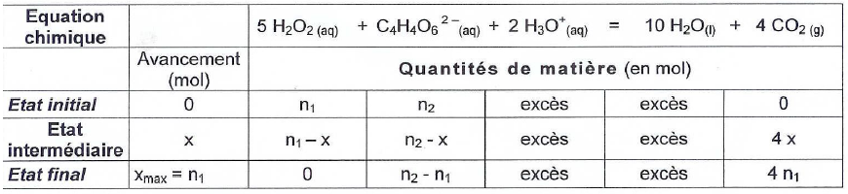
n₁ – 5 x
n₂ – (n₁)/5
x_{max} = n₁ /5
4n₁/5

I.1.b. L'équation chimique fait apparaître des ions H₃O⁺ du coté des réactifs, ce qui justifie la nécessité d’acidifier le milieu.
I.1.c. La courbe est décroissante, car H₂O₂ est un réactif donc est consommé.
La décroissance est plus marquée en début de transformation qu'en fin de transformation. La concentration étant un facteur cinétique.
[H₂O₂(aq)]
en mol.L^{–1}
t
Attention, cette transformation est très lente cependant. (ici, l'axe des temps ne le montre pas…)

I.2. Étude de la vitesse volumique de réaction
I.2.a. v = $\frac{1}{V}\text{.}\frac{\text{dx}}{\text{dt}}$ où V est le volume réactionnel considéré constant au cours de la transformation.
I.2.b. D'après le tableau d'avancement $n_{H_{2}O_{2}}$(t) = n₁ – 5x
donc [H₂O₂] = $\frac{n_{1}−5x}{V}$
soit [H₂O₂].V = n₁ – 5x
donc x = $\frac{n_{1}−[H_{2}O_{2}]\text{.}V}{5}$
$\frac{\text{dx}}{\text{dt}}$ = $−\frac{1}{5}\frac{d[H_{2}O_{2}]\text{.}V}{\text{dt}}$
finalement v = $−\frac{1}{5}\frac{d[H_{2}O_{2}]}{\text{dt}}$
I.2.c. Comment évolue la vitesse au cours du temps?
La vitesse volumique de réaction diminue au cours du temps.
Justifier graphiquement sans calcul:
On reprend la courbe tracée au I.1.c.: voir les tracés de tangentes
$\frac{d[H_{2}O_{2}]}{\text{dt}}$ est égal au coefficient directeur de la tangente à la courbe [H₂O₂](t) à l'instant t.
Ce coefficient directeur est très négatif initialement donc v est positive et élevée.
Puis $\frac{d[H_{2}O_{2}]}{\text{dt}}$ tend vers zéro, donc v tend vers zéro.
Pourquoi cette évolution?
La concentration en H₂O₂ diminue au cours du temps, ainsi la probabilité de choc efficace avec les ions tartrate est de plus en plus faible au cours du temps. La réaction a alors lieu de moins en moins fréquemment.

II. Catalyse homogène

II.1. Étude de la courbe 1
II.1.a. Les ions cobalt III donnent une coloration verte aux solutions. On peut suivre par spectrophotométrie l'évolution de leur concentration.
L'absorbance A de la solution, pour une longueur d'onde donnée, est proportionnelle à la concentration de l'espèce colorante (loi de Beer-Lambert A = k. C). On choisira une longueur d’onde pour laquelle seuls les ions Co³⁺ absorbent la lumière.
En suivant l'évolution de l'absorbance, on a accès à l'évolution de [Co³⁺_{(aq)}] au cours du temps.
II.1.b. Zone 1: les ions cobalt II colorent la solution en rose.
Zone 3: la concentration en ions cobalt III est maximale, la solution est bien verte.
Zone 5: [Co³⁺_{(aq)}] faible, les ions Co³⁺ se sont transformés en ions Co²⁺. La solution reprend une coloration rose.
II.1.c. Dans la zone 2, la coloration est verdâtre: présence de Co³⁺ et de Co²⁺: la réaction (R₁) a lieu.
Dans la zone 3: [Co³⁺_{(aq)}] est maximale, mais elle commence à diminuer. La réaction (R₂) commence.
Dans la zone 4: [Co³⁺_{(aq)}] diminue, les ions Co³⁺ sont consommés. La réaction (R₂) se poursuit.

II.2. Vitesse de réaction
On trace la tangente en t₃ à la courbe représentative de [Co³⁺_{(aq)}](t).
On calculerait son coefficient directeur qui est égal à $\frac{d[{\text{Co}}_{(\text{aq})}^{3+}]}{\text{dt}}$.
On remplacerait sa valeur dans l'expression de v, on pourrait connaître la valeur de v.

II.3.Rôle du catalyseur
II.3.a. Le catalyseur n'apparaît pas dans l'équation chimique, car dans l'état final il est totalement régénéré. Il y a autant de Co²⁺ dans l'état initial que dans l'état final.
La courbe 1 montre que [Co³⁺] initiale est nulle donc [Co²⁺] est maximale.
Et [Co³⁺] tend vers zéro dans l'état final, donc [Co²⁺] est maximale et égale à [Co²⁺] initiale.
II.3.b. D'après le tableau d'avancement $n_{{\text{CO}}_{2}}$finale = 4x_{max}.
Le catalyseur ne modifie pas la valeur de l'avancement final x_{max}, donc $n_{{\text{CO}}_{2}}$finale est la même que sans catalyseur.
II.3.c. On parle de catalyse homogène car le catalyseur et les réactifs sont dans une même phase liquide.

Merci de signaler toute erreur en envoyant un courriel à: labolycee@gmail.com

